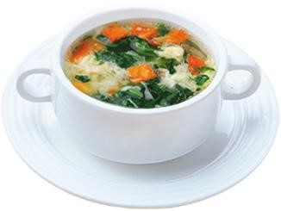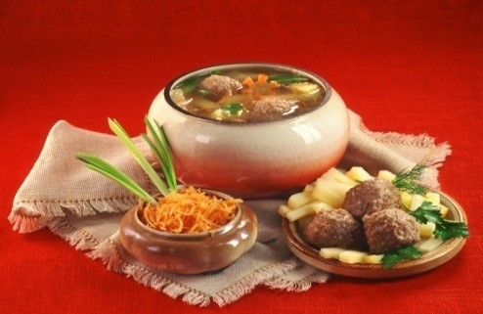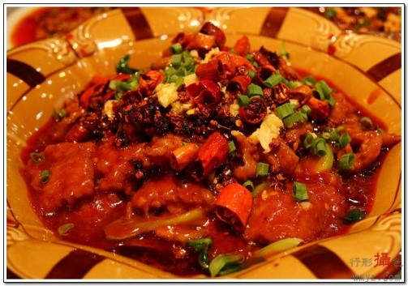

半月刊 第1期

执行主编：施云

执行编辑：于风 胡峰

2017年1月15日

2．多喝蔬菜汤让你更健康

因为新鲜蔬菜大量减少的缘故，很多人到了冬天就开始发愁维生素C的补充，因为人体一旦缺乏维生素C，就会出现许多疾病。

五行蔬菜汤，由牛蒡、白萝卜、白萝卜叶、胡萝卜、香菇五种蔬菜，按一定比例配制，经慢火熬制而成。五行蔬菜汤含有丰富的胡萝卜素，维生素A、B、C及钙，增强体内维生素C的含量，让你健康过冬。

**百家餐饮企业抵制地沟油**

领衔百家餐饮企业倡议抵制地沟油。7月2日，长沙市近百家餐饮企业齐聚长沙步行街，在“抵制地沟油，倡导健康生活”的承诺书上郑重签名，健康之道副总裁胡来恩代表集团参加活动并签名。

据了解，此次由长沙日报社、长沙市消协、金鹿油脂，及以健康之道为首的餐饮企业联办的“抵制地沟油”大型公益活动在西部地区尚属首例，并在社会中引起强烈反响。

健康之道副总裁胡来恩在接受媒体记者采访时说，健康之道是国内少有的具有全产业链的餐饮连锁企业。我们从源产地到顾客餐桌实行全程的产业链的控制，有效地保障了产品品质统一以及品质掌控和食品安全。健康之道倡议，所有餐饮企业加入到抵制“地沟油”的行列中，为消费者提供安全、

**健康饮食**

**——养生之道**

**1．大葱小葱营养一样高**

“一天一棵葱，薄袄能过冬”，寒风日紧，开胃又祛寒的葱成为了人们餐桌上必不可少的调味品。常见的葱有大小之分，北方以大葱为主，多用于煎炒烹炸，以山东大葱为例：皮厚叶肥，有的长有一米、重达两三斤，其豪壮气势从“鸡腿葱”、“大梧桐”

的名称上也可见一斑。

大葱和小葱都富含葱蒜辣素（也称大蒜素）和硫化丙稀，一方面能出腥增香、刺激消化液分泌，让人食欲大增；同时辣素还有较强的杀菌功效，促进汗腺、呼吸道和泌尿系统中相关腺体的分泌，因此与姜、红糖一起熬制成的“葱姜水”是治疗风寒感冒的一剂中药。

*Jian Kang Zhi Dao*

**健康之道**